Nowości w szkolnej bibliotece!!!

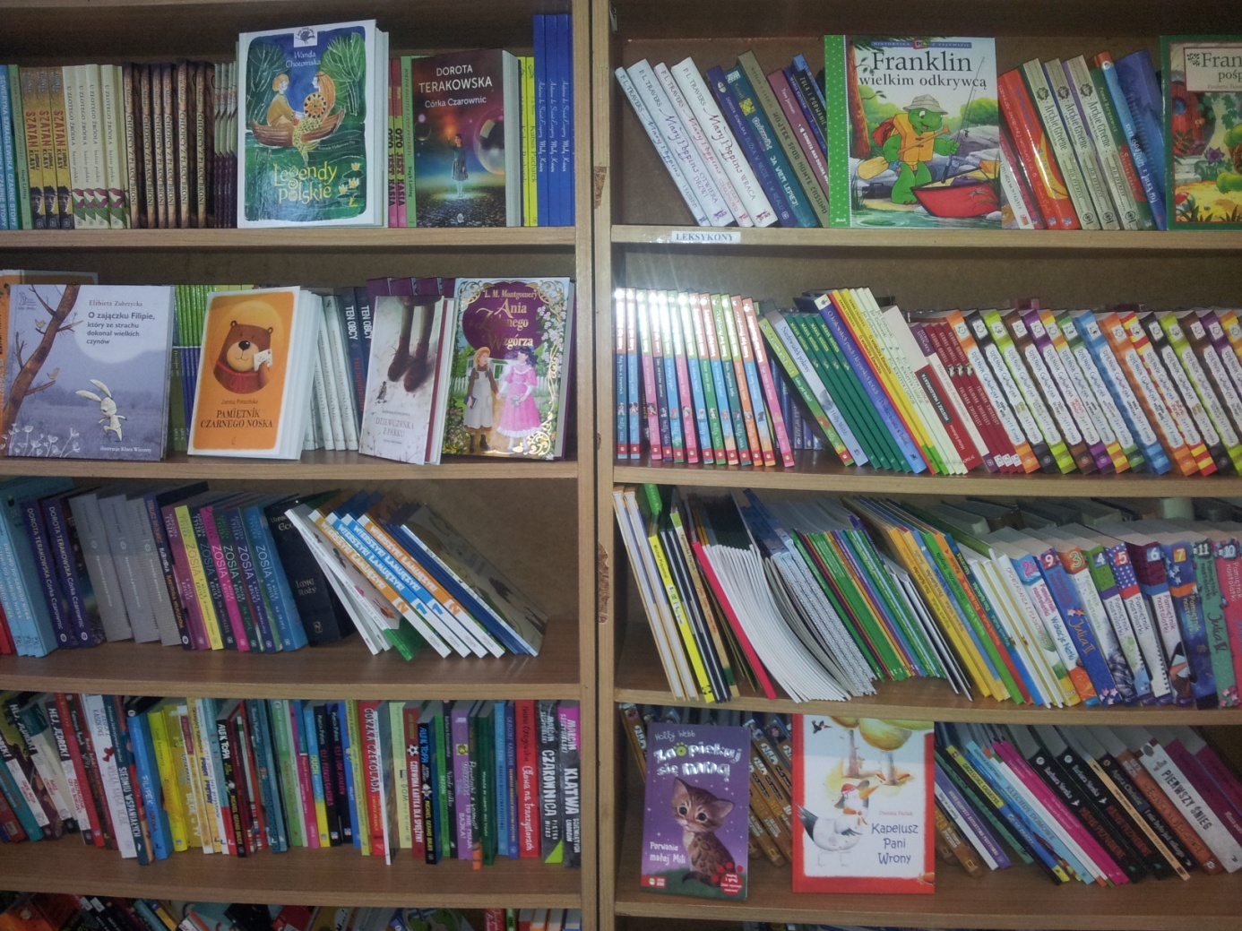

Uczniowie klasy czwartej jako pierwsi skorzystali z oferty książek z Narodowego Programu Rozwoju Czytelnictwa.
Ponad 700 bestsellerów dla małych i dużych czeka
na półkach! Zapraszamy!!!
